Nume: Petcu Cezara-Narcisa

**Science researchers integrat cu Mendeley**

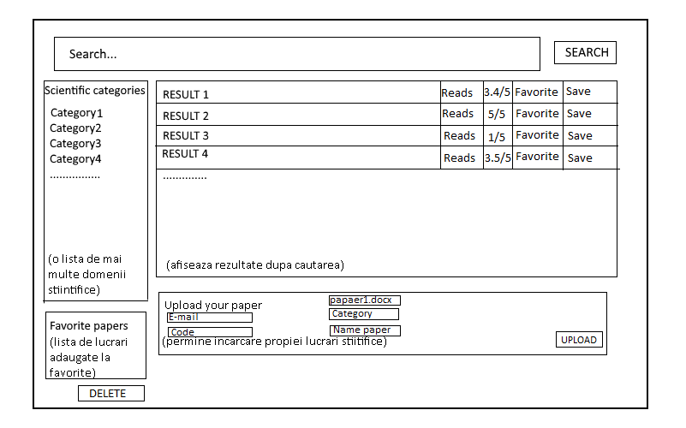**Interface**

**Indentify components:**

* Căutare lucrare științifică
* Listă lucrări științifice
* Listă lucări științifice favorite
* Vizualizări lucrare științifică
* Listă de domenii științifice

**Descriere**

Site-ul are scopul de a ușura căutarea unor lucrări științifice, dar în același timp de a vedea cele mai noi lucrări științifice dintr-un anumit domeniu. Această căutare va afisa într-o ordine oarecare rezultatele, dar aceste rezultate pot să fie și sortate după numărul de persone care le-au vazut, după notă sau după data la care au fost încarcate. Utilizatorul are obțiunea de a salva articolele, dar și de a le accesa prin intermediul platformei Mendeley.

Daca utilizatorul nu cauta o lucrare specifică, acesta poate să vadă ultimele lucrări puse dintr-un anumit domeniu.Aplicația va avea și o opțiune de a putea pune un articol la categoria de favorite, unde utilizator va putea vedea mai ușor ceea ce îl interesează. Lista de articole favorite poate fi modifica, în aceasta pot aparea atât ștergeri cât și noi articole adăugate. De asemenea, platform va permite și vizualizarea istoricului, astfel va fi mai usor ca utilizatorul sa vadă ce articole a citit.

Fiecare articol încarcat va avea o notă, aceasta nota este media mai multor note acordate de utilizatori.În acest mod de optimizeaza și căutarile altor utilizatori, acestia cautând articlolele cu note mari.

Site-ul web va permite și încarcarea propriilor articole stiințifice unde mai mulți oameni vor putea sa îl vadă. Aceasta secțiune de încarcare va include și un câmp obligatoriu unde se va pune domeniul din care articolul încarcat face parte.Doar utilizatorii cate sunt în baza de data e platformei vor putea încarca documente, acestia având un cod de acces, dar și un nume de utilizator.

Această aplicație va integra și platforma Mendeley, utilizatorul putand accesa și documentele acestei aplicații. Mendeley este o platform care distribuie, manageriază și descopera articole,precum și date din diferite domenii.